

COURTIER ASSERMENTE – Olivier EVRARD
Tél : 02 99 202 202 – Fax : 02 99 202 200
BP 50 – 35404 ST-MALO Cédex – France

SAINT MALO, le 8/06/2012 $ 1,2491

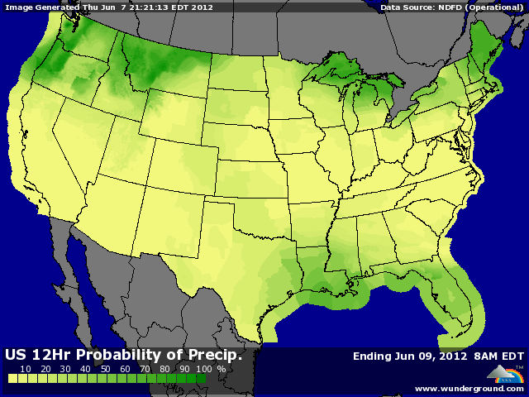

BLE : + short covering avec le support de l’économie et des autres MP,
+ la baisse surprise des taux chinois pour relancer la consommation a supporté les marchés,
+ les opérateurs attendent une baisse de la production US (-60) en blé avec révision en BH compte tenu de la météo, ainsi qu’à une baisse des stocks de report,
+ au niveau mondial, le stock devrait baisser aussi (-3) avec la Russie et la Chine,
+ la Bolsa voit un planting argentin encore en baisse avec 3,8 millions d’ha contre 4 en mai et 4,6 en 2011,
- l’avance du marché a été limitée par la légère reprise du dollar en soirée, la pression de récolte aux US, des ventes export décevantes et les stocks indiens,
- ces derniers atteignent le chiffre record de 50,2 millions de mt au 1er juin alors que le gouvernement avait prévu 4 millions dans ses comptes au 30 juin. Le surplus est énorme et devra être exporté massivement pour pouvoir stocker la NR,

MAÏS : + la NR au plus haut avec des achats de fonds,
+ les prévisions météo se dégradent pour la semaine prochaine et la période 11/15 jours, apportant de mauvaises conditions pour la pollinisation,
+ la macro-économie, analysée comme meilleure par les opérateurs après les discours de la FED, de la BCE et les taux chinois, supporte les marchés,
+ baisse attendue pour les stocks US dans le rapport et peut être aussi au niveau des rendements, ce qui ne ferait qu’amplifier le mouvement d’achats des derniers jours,
- ventes export en dessous des attentes avec 251.800 mt en AR et 147.200 mt en NR. Le cumul ressort à 89,1% contre 89,8% en moyenne et les besoins sont de 355KT par semaine pour atteindre l’objectif de l’USDA,

SOJA : + 1er support : la Chine avec la baisse des taux poussant les fonds à poursuivre leurs achats,
+ des officiels chinois ont déclaré que le volume d’importation de graine sur mai/juin pourrait dépasser les 12 millions de mt et qu’il serait de 58 millions sur 2012 (56 pour l’USDA),
+ fort de ça, le marché anticipe une réduction des stocks US de 20 millions de bx en AR pour mardi. En NR, les avis sont partagés mais le stock est déjà très très bas avec 145 millions de bx,

A SUIVRE : la météo qui se dégrade aux US, les fonds qui ne semblent plus hostile à remettre une prime de risque dans les prix, après l’avoir presque annulée en mai et les anticipations du rapport de mardi.

